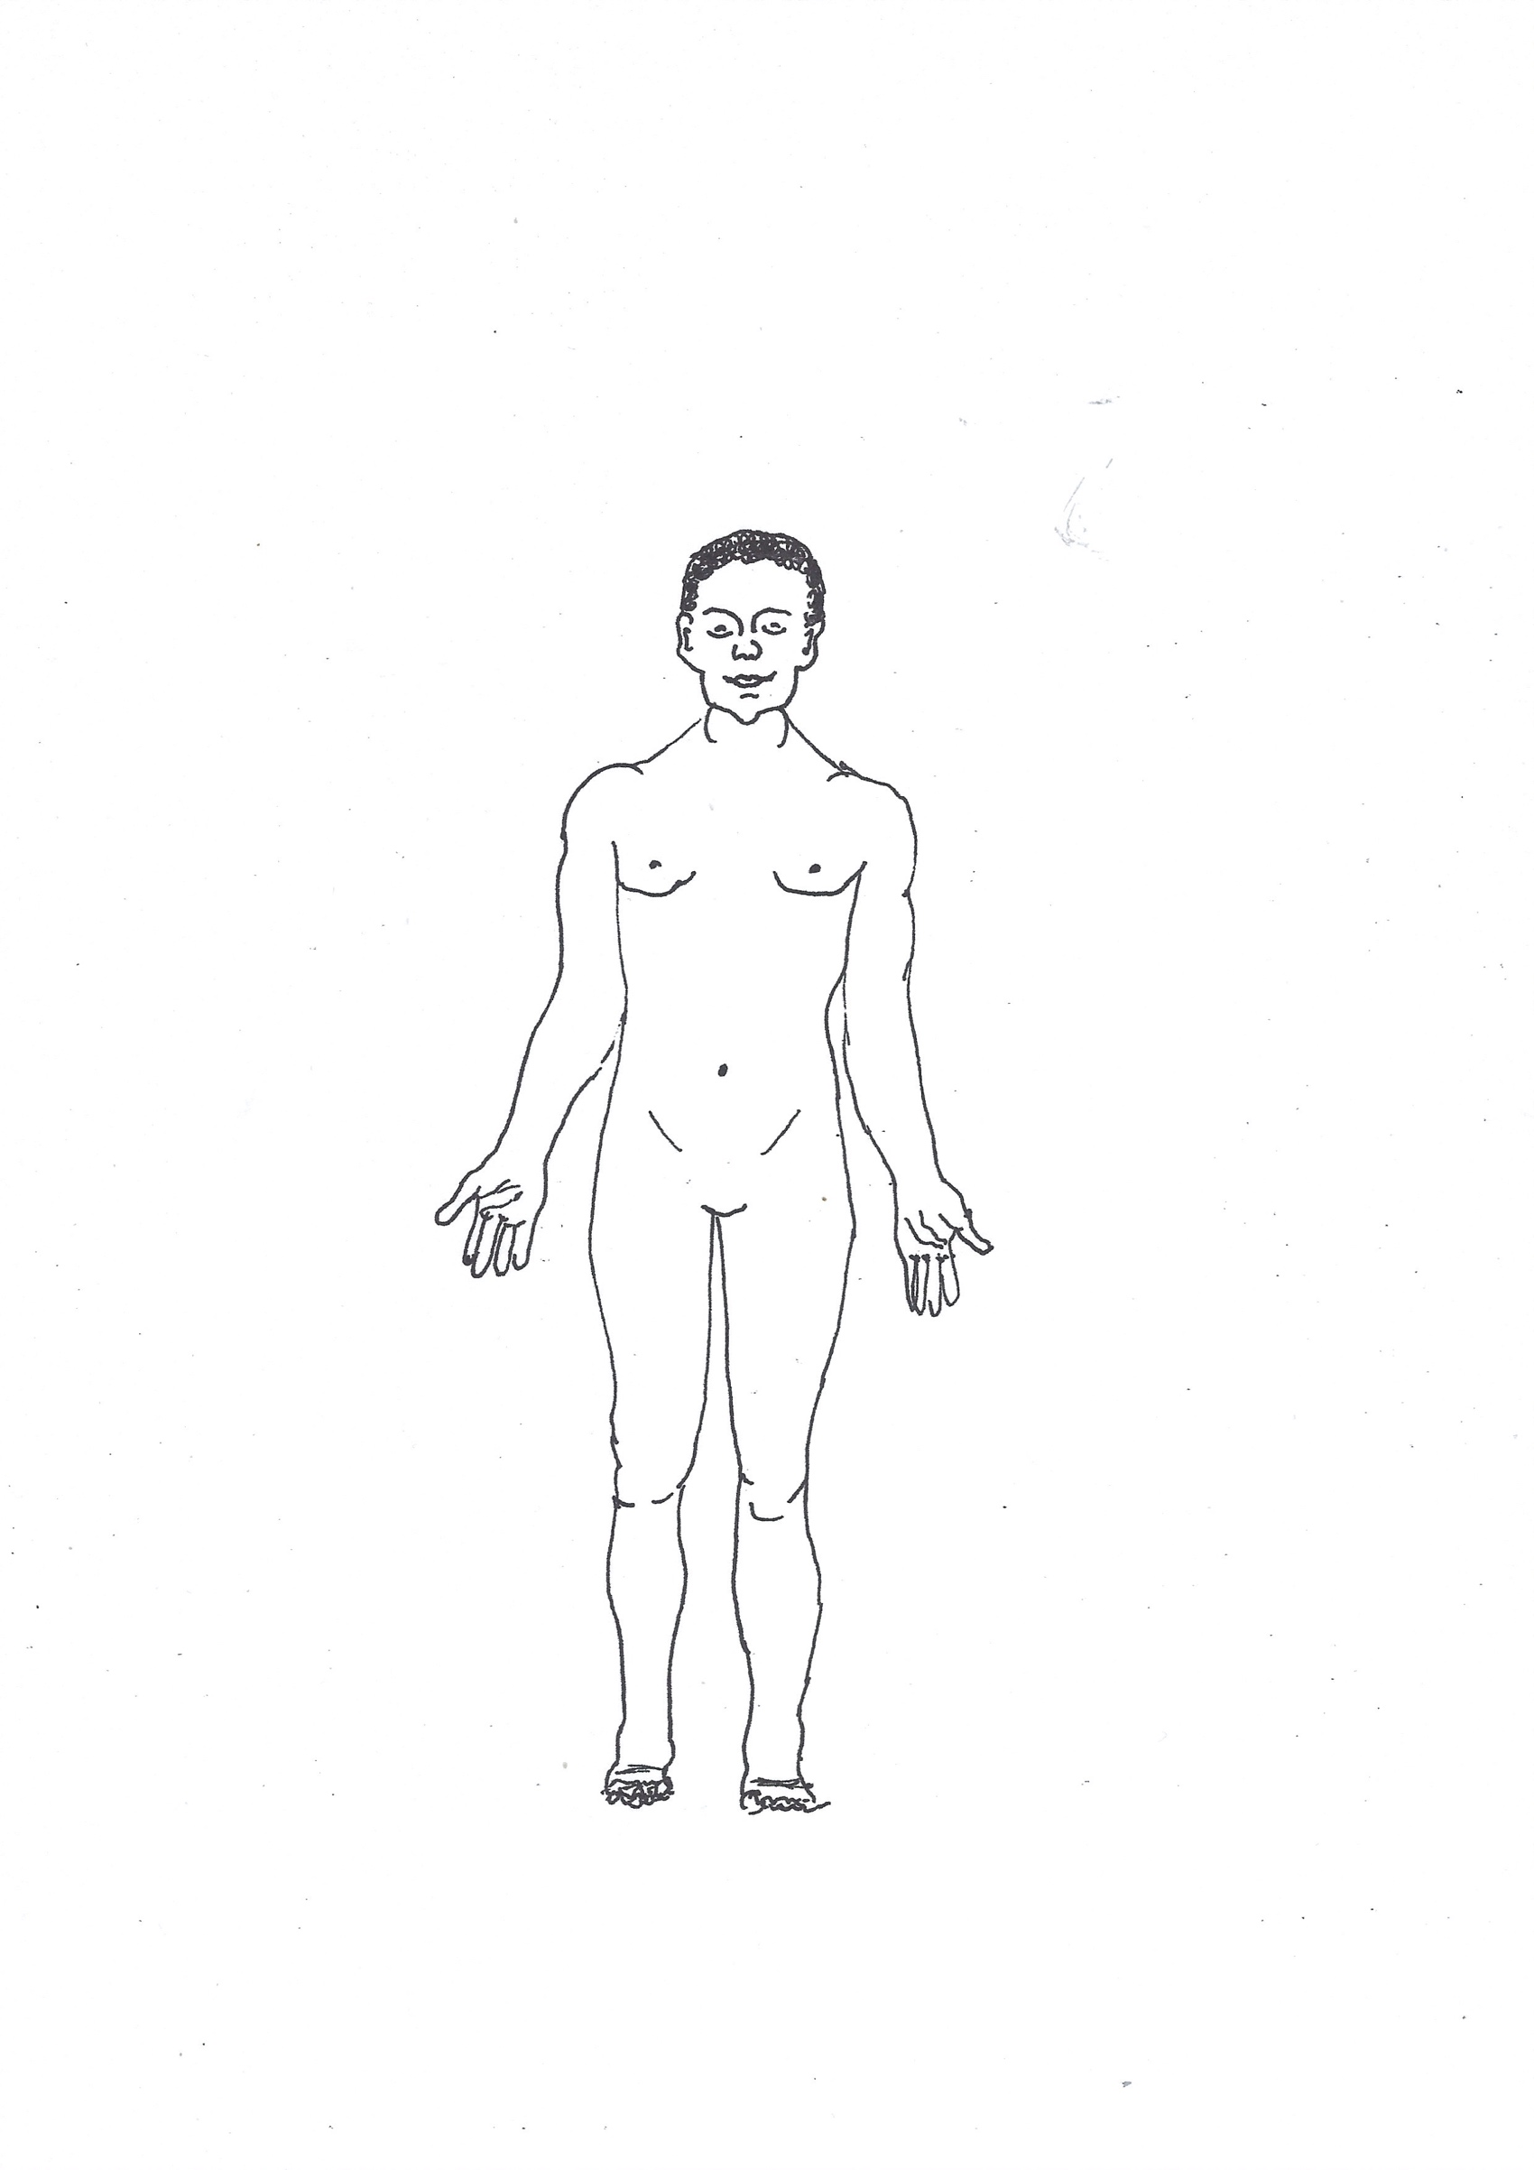

1 Seleniet
2 Amethist

3 Ioliet

4 Sodaliet

5 Groene Aventurijn
6 Rozenkwarts

7 Citrien

8 Oranje Calciet

9 Rode Jaspis

10 Kristalpunt (punt omhoog om energie te geven, naar beneden om af te voeren)

11 Bronziet

12 Hematiet

16 Onyx of zwarte Toermalijn

Witte Maansteen

Lichtpuntje Kristallen
Basis Chakra legging
(deze legging helpt onze chakra’s te balanceren en met elkaar uit te lijnen, waardoor een betere energetische doorstroming in ons lichaam plaats kan vinden).

